Les dérivations

# A quoi servent les dérivées ?

En math, les dérivées permettent d’étudier la variation d’une fonction. En outre, elle va nous permettre d’analyser et d’obtenir des informations sur la fonction principale.

Dans la vie réelle les dérivées sont utilisées de partout que ce soit dans la physique (calcule de vitesse, calcule d’accélérations, ect…) ou encore dans l'ingénierie avec l’électronique. Les dérivées sont a la base de la quasi totalité de la science, depuis Newton.

# Objectif des dérivations

Le but des dérivées et de permettre de connaître les variations d’une fonction grâce à la pente de la tangente.

Explication

Voici ci-dessous la courbe de la fonction $f(x) = x² + 1$.

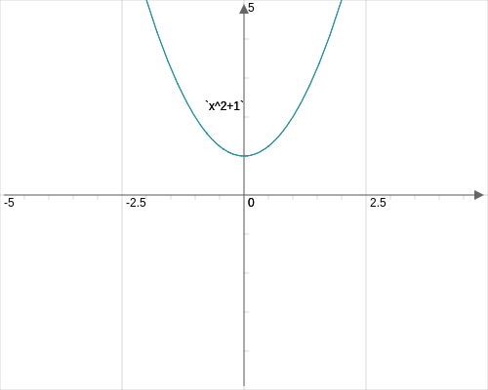

Nous allons poser deux points et nous allons tracer la tangente à la courbe passant par ces points. L’idée est de pouvoir établir une relation entre la pente de la tangente et les variations de la fonction.

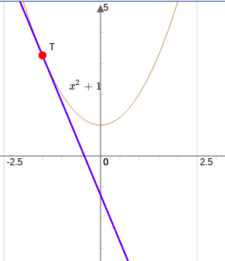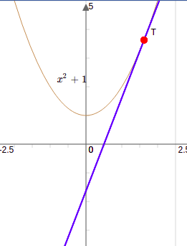

Image de gauche → On constate que notre tangente à une pente négative (coefficient directeur négatif) et la fonction est décroissante.

Image de droite → On constate maintenant que notre tangente à une pente positive (coefficient directeur positive) et la fonction est décroissante.

Quand on se trouve du côté où la fonction est décroissante on se retrouve avec des pentes négatives et lorsque la fonction est croissante on se retrouve avec une pente positive.

Donc si nous pouvons établir la pente de la tangente et bien nous aurons les variations de notre fonction. Nous allons donc voir dans ce cours comment déterminer la pente de la tangente en un point.

# Définition des nombres dérivée

On dit que $f$ est dérivable en $a$ lorsque $h$ tend vers un nombre réel quand $h$ prend des valeurs proches de $0$. Ce réel est appelé nombre dérivé de $f$ en $a$.

On écrit alors :

$f'(a) = \lim_{h→0}\frac{f(a + h) -f(a)}{h}$

Nous noterons la dérivée de $f$ en $a$ sous la forme :

$f'(a) ou \frac{df}{dx}(a)$

Démonstration

Concrètement cela veut dire que nous pouvons déterminer la pente de notre tangente grâce au rapport → $\frac{f(a + h) -f(a)}{h}$. Nous pouvons le représenter comme ceci :

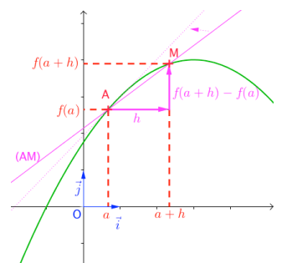

Nous avons une fonction $f$ et nous avons tracé la tangente au point $A$. Avec comme point en abscisse $a$ et en ordonnée $f(a) (car nous somme sur la courbe)$.

Pour établir la pente de notre tangente nous allons rajouter une sécante à la courbe passant par $A (en rouge sur le graphique)$. Nous allons placer un point $M$ et nous allons tracer la sécante $AM$. Elle aura comme abscisse $a + h$ et comme image $f(a+h)$.

Maintenant nous pouvons établir la pente de $AM$ grâce au rapport $\frac{f(a + h) -f(a)}{h}$. Donc la pente de $AM$ c’est ce quotient là.

Nous allons rendre $h$ de plus en plus petit $(h-> 0)$. Cela va avoir pour effet de rapprocher le point $M$ de $A$. Donc notre sécante va se rapprocher de plus en plus de la tangente jusqu'à devenir tangente elle-même.

Ainsi la pente de la tangent c’est donc ce rapport $\frac{f(a + h) -f(a)}{h}$ quand $h$ tend vers $0$.

Par la suite nous allons voir des solutions beaucoup plus formelles pour nous permettre d’avoir la pente de la tangente.

**Exemple**

Prenons la fonction définie par $f(x) = x^{2}$. La fonction f est dérivable en tout point x0 ∈ R.

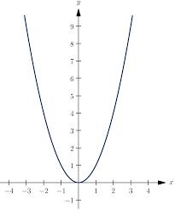

$f'(x_{0}) =\frac{f(a + h) -f(a)}{h} = \frac{{(a + h)}^{2} - a²}{h} = \frac{x^{2} + 2ah + h^{2} - a}{h} = 2a -h\lim_{h→0}2a$

Nous venons d’établir la limite de notre quotient lorsque $h$ tend vers $0$. On a donc une tangente qui a une pente de $2a$.

Grâce à ce résultat on peut conclure sur les variations de notre fonction $x²$.

Si $a$ est positive alors :

* la pente est positive
* la fonction est croissante

Si $a$ est négative :

* la pente est négative
* la fonction est décroissante

Nous retrouvons bien ce qui est représenté sur notre fonction $x²$.

*Rappel*

*Si la tangente à une pente négative alors la fonction est décroissante.*

*Si la tangente est positive alors la fonction est croissante.*

*Remarque*

*Pour trouver le résultat $2a-h$*   *nous avons simplifié notre équation en divisant en haut est en bas par $h$. Ensuite, nous faisons tendre h vers 0 ce qui nous donne $2a$.*

Conclusion

On dit que $f$ est dérivable sur $ℜ$ et que sa fonction dérivée est définie par $f'(x) = 2x$. Par la suite nous allons voir comment retrouver le même résultat sans passer par ce quotient grâce aux dérivées de fonctions usuelles.

# Calcul des dérivées

## Dérivée de fonctions usuelles

Les dérivées des fonctions usuelles vont nous permettre de trouver la pente de la tangente sans avoir à passer par le calcule du quotient..

Voici les principaux formules à connaître, $x$ est une variable. Ces opérations permettent de calculer un grand nombre de dérivées.

| **Fonction** | **Dérivée** |
| --- | --- |
| $x^{n}$ | ${nx}^{n-1} (n ϵ Z)$ |
| $\frac{1}{x}$ | $-\frac{1}{x^{2}}$ |
| $\sqrt{x}$ | $\frac{1}{2}\frac{1}{\sqrt{x}}$ |
| $x^{α}$ | ${αx}^{α-1} (α ϵ ℜ)$ |
| $e^{x}$ | $e^{x}$ |
| ${ln x}^{}$ | $\frac{1}{x}$ |
| $cos x$ | $-sin x$ |
| $sin x$ | $-cos x$ |
| $tan x$ | $1+ \tan^{2}x = \frac{1}{\cos^{2} x}$ |

Voici ce que donnent les dérivées des compositions des fonctions usuelles. Ici $u$ représente une fonction $x -> u(x)$

| **Fonction** | **Dérivée** |
| --- | --- |
| $u^{n}$ | ${nu'u}^{n-1} (n ϵ Z)$ |
| $\frac{1}{u}$ | $-\frac{u'}{u^{2}}$ |
| $\sqrt{u}$ | $\frac{1}{2}\frac{u'}{\sqrt{u}}$ |
| $u^{α}$ | ${αu'u}^{α-1} (α ϵ ℜ)$ |
| $e^{u}$ | ${u'e}^{u}$ |
| ${ln u}^{}$ | $\frac{u'}{u}$ |
| $cos u$ | $−u' sin u$ |
| $sin u$ | $-u' cos u$ |
| $tan u$ | $u'(1+ \tan^{2}u) = \frac{u'}{\cos^{2} u}$ |

## Somme, produit

A partir des fonctions dérivable nous : $f, g, -> R$ deux fonctions dérivables sur $I$. On calcule la dérivée des opérations élémentaires suivantes :

| **Somme** | $(f+g)’ = f’+g’$ |
| --- | --- |
| **Produit par un scalaire** | $(λf)’ = λf’$ |
| **Produit** | $(f ⋅g)’ = f’g + fg’$ |
| **Quotient** | $(\frac{f}{g})' = \frac{f'g - fg'}{g^{2}} (si g(x) ≠ 0)$ $(\frac{f}{g})' = \frac{f'(x)'}{{f(x)}^{2}} (si f(x) ≠ 0)$ |

**Exemple**

Calculons les dérivées suivantes

$f(x) = x² + cos(x)$

$f'(x) = 2x - sin(x)$

$f(x) = 2x^{4}$

$f'(x) = 8x³$

$f(x) = (3x + 1) * \sqrt{x}$

$f'(x) = 3\sqrt{x } + (3x + 1) ⋅ \frac{1}{2\sqrt{X}}$

# Tangente

Le coefficient directeur de la tangente au graphe de $f$ en $a$ est $f'(a)$. Une équation de la tangente au point $(a, f(a))$ est donc :

$y = f'(a)(x - a) + f(a)$

Ceci va nous permettre de calculer l’équation de la tangente.

Exemple

Prenons la fonction $f$ définie sur $ℜ$ par $f(x) = 4x² - 2x -1$. La question est la suivante : il faut déterminer une équation de la tangente à la courbe en $x = 1$.

Graphiquement notre courbe ressemble a ca :

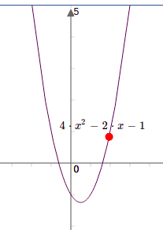

et nous souhaitons trouver la tangente quand $x$ vaut $1$ (bien sûr nous aurions pu choisir une valeur pour $x$). Pour ce faire, on applique la formule de la tangente.

$y = f'(a)(x - a) + f(a)$

$y =f'(1)(x-1) +f(1)$

**Etape 1 : calculons $f'(x)$:**

$f’(x) = 8x - 2$

**Etape 2 : calculons $f’(1)$:**

$f’(1) = 8 . 1- 2$

$f'(1) = 6$

**Etape 3 : calculons $f(1)$:**

$f(1) = 4.1² - 2.1 - 1$

$f(1) = 1$

**Donc nous avons :**

$y = f'(a)(x - a) + f(a)$

$y =6(x-1) +1$

$y =6x - 6+1$

$y =6x - 5$